附件 1
国家开放大学图书馆数字图书（京东读书专业版）APP
使用说明
一、APP 下载方式
微信扫描下方二维码下载 APP（iOS 可直接在 App Store 内搜索下载）。


二、账号注册指南
（一）进入注册页面
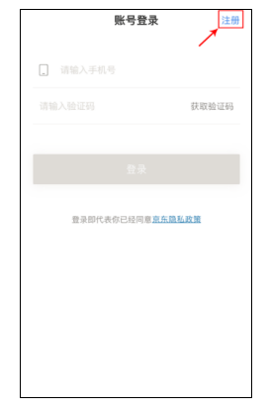
- 选择“国家开放大学”(可在首字母 G 内查找)
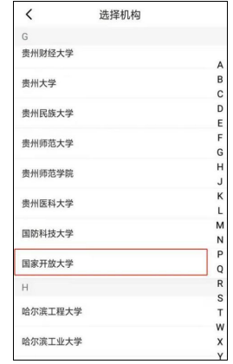

（三）身份认证
新旧学习网均可进行统一身份认证，选择相应入口进入登陆界面。
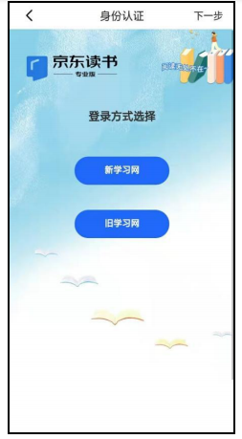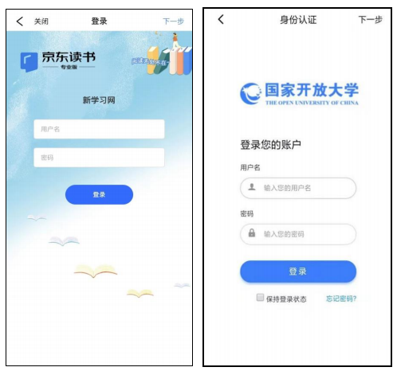

（四）填写用户信息，完成账号注册
因APP注册系统连接了国开学习网系统，所以需先填写国开学习网账号和密码。“手机号+页面验证码”，填写真实姓名，完成账号注册。手机号即个人账号，可免费畅读全库资源，不限 IP 范围，不限下载书本数量、不限阅读时间。
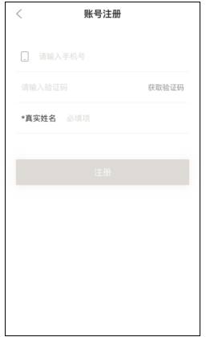
web 网站注册账号无需下载 APP，电脑端或手机端使用都可以。点击页面右上角“登录”进入注册/登录页面。
